Министерство науки и высшего образования Российской Федерации
Федеральное государственное бюджетное образовательное учреждение высшего образования
«Российский экономический университет имени Г.В. Плеханова»
Высшая школа экономики и бизнеса
Базовая кафедра «Управление проектами и программами Капитал груп»

БИЗНЕС ПЛАН НА ТЕМУ:
«СИСТЕМА ИНФОРМИРОВАНИЯ НАСЕЛЕНИЯ»

Выполнили:
Тер-Карапетян
Александра Гайковна,
Учащаяся 1 курса,
Кафедра «Управление проектами»
РЭУ им. Г. В. Плеханова
Смбатян
Армен Александрович,
Учащийся ГАОУ Школы №1306
«Школа молодых политиков»

Москва, 2025
Содержание
Описание бизнес идеи 3
Анализ состояния рынка 4
Ценность проекта 6
Бизнес-модель по Остервальдеру и Пинье 8
Операционный план 9
Финансовая модель 11
SWOT-АНАЛИЗ 13
Список используемой литературы 14
Приложение 15

Описание бизнес идеи
Проектная работа по теме: "Единый портал систем организации оповещения и информирования населения города" выполнена Тер-Карапетян Александрой Гайковной, учащейся 1 курса РЭУ имени Г. В. Плеханова кафедры «Управление проектами», а так же Смбатян Арменом Александровичем, учащегося в 10 классе в ГАОУ Школе №1306 «Школа молодых политиков».
Проектная работа направлена на обеспечение жителей города важной и полезной информацией от Органов государственной власти (система 112, МЧС, МВД и т.д.) , а так же при возникновении ЧС, оперативное информирование срочными новостями и выведение нужных материалов на монитор, установленный на лифтовой или лестничной площадках. Данная система позволяет упростить подачу данных и увеличить количество осведомленных людей. Большое число преимуществ, может сказать о том, что проект действительно актуален в наши дни.
Эффективная организация информирования населения о ЧС в современных мегаполисах является важной задачей при создании современных систем экстренного оповещения. Традиционные средства оповещения, например, квартирные «радиоточки» для сетей проводного радиовещания или уличные громкоговорители, в настоящее время мало эффективны, в качестве средства оповещения жителей густонаселенных и шумных городов.
Возникновение чрезвычайной ситуации в густонаселенном городском квартале с плотной застройкой может представлять серьезную угрозу. На относительно небольшой территории сосредоточено много людей, и поэтому могут иметь место затруднения в эвакуации и доступе сотрудников экстренных оперативных служб. Кроме того, возникновение ЧС , как правило, приводит к выходу из строя городской инфраструктуры: пропаданию энергоснабжения, отказам в работе сети Интернет и сетей телевещания, и перегрузкам на сетях мобильной связи.
Актуальность проектной работы
Проведя социальный опрос людей, я выяснила, что:
- 31% не смотрят новости
- 93% не читают районную газету
- 92% не пользуются радиоточкой
- 82% не знают своего районного участкового
- 77% не знают где находится ближайшее бомбоубежище
- 92% не знают где находится система оповещения
- 61% не доверяют информации из социальных сетей
- 92% сталкивались с интернет мошенничеством
Это все говорит о том, что большинство людей не осведомлены важной и нужной информацией, которая могла бы им помочь в непредвиденной ситуации.

Анализ состояния рынка

Структура целевого рынка для проекта включает в себя:

1. Уровень и тенденции развития

Уровень: Рынок систем оповещения и безопасности для домов стремительно растет, что обусловлено увеличением озабоченности по поводу безопасности жилья, ростом числа преступлений и стихийных бедствий, а также популяризацией технологий умного дома.
По данным аналитических агентств, ожидается, что рынок систем безопасности вырастет на 10-15% ежегодно в ближайшие пять лет. Растет постоянно уровень кибер угроз в цифровом пространстве. Больше всего страдает от электронного мошенничества пожилая часть населения России.

Тенденции:
- Интеграция с IoT: Увеличение числа устройств, подключенных к интернету, позволяет создавать более умные и эффективные системы оповещения.
- Увеличение мобильности: Пользователи все чаще предпочитают следить за системой через мобильные приложения.
- Расширение Цифрового пространства. Растет постоянно уровень кибер угроз в цифровом пространстве.
- «Угрозы информационной безопасности в эпоху цифровой трансформации»
- Сосредоточение на экологии: Появление системы, которая использует энергоэффективные технологии, позволяет сократить затраты на бумажные листовки

2. Структура целевого рынка

Поставщики:
- Производители оборудования (датчики, камеры, сигнализации).
- Разработчики программного обеспечения для управления системами.
- Компании по установке и обслуживанию систем безопасности.

Типы предприятий:
- Производственные компании: Разрабатывают и производят оборудование для систем оповещения.
- Торговые компании: Продают готовые решения конечным пользователям.
- Сервисные компании: Обеспечивают установку, техническую поддержку и обслуживание.

Принципы устройства отрасли:
• Конкуренция между производителями оборудования и сервисными компаниями.
• Сотрудничество между разработчиками ПО и производителями оборудования для создания интегрированных решений.

Темпы и направления отраслевого развития:
• Увеличение инвестиций разработки новых технологий.
• Рост числа стартапов в сфере безопасности и умного дома.
• Усиление регулирования со стороны государственных органов по вопросам безопасности.

3. Основные игроки

• Крупные игроки: ADT, которая предлагает комплексные решения для безопасности.
• Местные компании: Предлагающие индивидуальные решения для местных потребителей с учетом специфики региона.

4. Особенности конкуренции:
• Инновации: Заключается в технологических новшествах и интеграции с другими системами (например, умный дом) становятся ключевыми факторами успеха.

5. Структура сбыта
• Каналы сбыта:
- Государство. Государственные центральные теле и радиоканалы.
- Крупные застройщики и строительные компании
- Реклама в СМИ
- Партнерские программы

Проект СИН имеет четко определенный рынок сбыта, который активно развивается благодаря растущей озабоченности по поводу безопасности. С учетом тенденций к интеграции технологий IoT и кастомизации решений, а также отсутствие крупных игроков в нашей стране, у проекта есть все шансы на успешное внедрение и развитие на этом рынке.

Ценность проекта
- Максимально эффективное оповещения жителей жилых домов и в местах скопления людей.
- Возможность работы системы оффлайн, независимо ни от каких сетей.
- Работа в рамках единого комплекса управления системы оповещения.
- Надежность и простота в эксплуатации системы.
- Быстрота и низкая стоимость установки системы без необходимости доступа в квартиры для установки оборудования.
- Социальная доска объявлений.
- На экранах будет размещена вся полезная и необходимая информация для жителей дома от органов государственной власти (МЧС, МВД, Сбербанка и т.д.).
- Размещение сообщения от администрации района (дэзис, ЖКХ и т.д.)
- Профилактика электронного мошенничества и выведение информации о лицах находящихся в розыске.
- Камера, встроенная в монитор, которая будет иметь возможность к подключению к федеральной программе «Безопасный город».
- Эффективная организация информирования населения в случае ЧС.
- Осведомление граждан новостями как городского, так и федерального масштабов (социальное оповещение).
- Создание системы оповещения не имеющей аналогов в мире.
- Так же оповещение о сезонных заболеваниях и эпидимиалогического характера.
- Льготы для пожилых людей, инвалидов, участников ВОВ и т.д.
- Приложение, дублирующее информацию на мониторе.

Анализ целевой аудитории и ценностное предложение проекта

- Сегментация целевой аудитории и потребители
1. Жители многоквартирных домов (потребители)
2. Управляющие компании
3. Пожилые люди и люди с ограниченными возможностями
4. Соседи-дачники и активные жители
5. Службы экстренного реагирования
6. Арендаторы и временные жильцы

Ценностное предложение для каждого сегмента
1. Жители многоквартирных домов
- Ценностное предложение: Обеспечение безопасной среды и возможность быстрой коммуникации в экстренных ситуациях. Система позволит жителям получать важные уведомления о происшествиях
- Ключевые функции: Работа оффлайн, уведомления через громкоговорители, возможность отправки сообщений в случае экстренной ситуации.

2. Управляющие компании.
- Ценностное предложение: Повышение уровня безопасности и комфорта для жильцов, что способствует улучшению репутации управляющей компании. Система позволяет быстро информировать жителей о важных событиях и плановых работах.
- Ключевые функции: Централизованная система оповещения, возможность отправки уведомлений о плановых отключениях, ремонтах и других мероприятиях. Прямой контакт с МЧС

3. Пожилые люди и люди с ограниченными возможностями
- Ценностное предложение: Обеспечение безопасности и возможность получения помощи в экстренных ситуациях. Система будет способствовать созданию комфортной среды для людей с особыми потребностями.
- Ключевые функции: Простые в использовании устройства, кнопки экстренного вызова, голосовые уведомления, возможность подключения к мобильным приложениям.

4. Соседи и активные жители
- Ценностное предложение: Создание сообщества, где соседи могут быстро обмениваться информацией о безопасности и событиях в доме. Система может использоваться для оповещения о социальных мероприятиях или проблемах.
- Ключевые функции: Платформа для общения между жильцами, возможность отправки сообщений и уведомлений о событиях, голосование по вопросам, касающимся общего имущества.

5. Службы экстренного реагирования
- Ценностное предложение: Повышение эффективности реагирования на чрезвычайные ситуации благодаря быстрой передаче информации.
- Система будет помогать службам экстренного реагирования получать актуальные данные о происходящем в доме.
- Ключевые функции: Автоматическая передача данных о происшествиях, возможность связи с диспетчерскими службами, интеграция с системами мониторинга.

6. Арендаторы и временные жильцы
- Ценностное предложение: Обеспечение безопасности и информированности для временных жильцов, что повысит их уровень комфорта во время проживания. Система позволит им быть в курсе всех важных событий.
- Ключевые функции: Уведомления о правилах безопасности, информация о работе систем безопасности, возможность связи с управляющей компанией.

Бизнес-модель по Остервальдеру и Пинье
Ключевые партнеры  Государство, Компании застройщиков, Крупные Экосистемы, Инвесторы | Ключевые виды деятельности  Информационное обеспечение населения в режиме онлайн/оффлайн сети, максимальная эффективность оповещения жителей | Ценностное предложение  Работа как оффлайн, так и онлайн, социальная доска объявлений, размещение сообщения от администрации района, осведомление граждан новостями как городского, так и федерального масштабов  Единый комплекс управления и работы системы |  | Отношения с потребителями  Круглосуточные консультации с жильцами, обратная связь, поддержка безопасности в подъезде, оповещение населения новостями разного характера | Сегменты потребителей  Жители многоквартирных домов, управляющие компании, пожилые люди, люди с ограниченными возможностями, соседи и активные жители, службы экстренного реагирования, арендаторы и временные жильцы
 | Ключевые ресурсы  Оборудование для оповещения, программное обеспечение, профессиональная команда разработчиков |  |  | Каналы сбыта  Государство, Крупные застройщики и строительные компании, реклама в СМИ, партнерские программы
Структура издержек  Заработная плата сотрудникам, аренда офиса, техническое обслуживание оборудования, оформление офиса, замена мониторов на более современные модели |  |  | Потоки доходов  Плата за услуги ЖКХ, социальная реклама (объявления от Органов Государственной власти)

Операционный план
1. Цели проекта
- Обеспечение оперативного информирования населения о чрезвучайных ситуациях (ЧС).
- Повышение уровня безопасности и готовности граждан к ЧС.
- Обеспечение доступности информации для всех категорий населения.

2. Анализ потребностей
- Определение целевой аудитории (жители городов, сельских районов, специальные группы).
- Исследование предпочтений пользователей по способам получения информации (SMS, мобильные приложения, громкоговорители и т.д.).

3. Разработка системы
- Технические требования: Определить необходимые технологии (программное обеспечение, оборудование, каналы связи).
- Проектирование: Создать архитектуру системы, включая интерфейсы для пользователей и администраторов.
- Интеграция: Обеспечить совместимость с существующими системами (например, службы экстренной помощи).

4. Планирование ресурсов
- Определить необходимое оборудование (серверы, устройства для передачи сигналов).
- Составить бюджет проекта с учетом всех затрат (разработка, внедрение, обслуживание).
- Определить команду проекта и распределить роли (технические специалисты, маркетологи, специалисты по обучению).

5. Установка и внедрение
- Разработать график установки оборудования и программного обеспечения.
- Провести тестирование системы в контролируемых условиях (пилотный проект).
- Обучить сотрудников, ответственных за эксплуатацию системы.

6. Обратная связь и улучшение
- Установить механизмы сбора отзывов от пользователей (опросы, горячие линии).
- Проводить регулярный анализ собранной информации для выявления недостатков и возможностей улучшения системы.

7. Обслуживание и поддержка
- Разработать план технического обслуживания системы (регулярные проверки, обновления ПО).
- Создать службу поддержки для пользователей системы (горячая линия, онлайн-чат).

8. Оценка эффективности
- Установить ключевые показатели эффективности для оценки успешности системы.
- Проводить регулярные отчеты о работе системы и ее влиянии на безопасность населения.

9. Управление рисками
- Идентифицировать потенциальные риски (технические сбои, недостаток финансирования).
- Разработать стратегии управления рисками и планы действий на случай непредвиденных обстоятельств.

10. Планируемые цели на ближайший период:
- Презентация проекта на мероприятиях и форумах, связанных с безопасностью и инновациями.
- Сотрудничество с компаниями застройщиков квартирных комплексов, с государством, с крупными экосистемами.
- Разработать обновление программного обеспечения для улучшения функциональности системы каждые 6 месяцев.

Финансовая модель

ИНВЕСТИЦИИ НА ОТКРЫТИЕ
ПЕРЕЧЕНЬ ЗАТРАТ | СТОИМОСТЬ, РУБ.
Закупка мониторов (337 шт.) | 5 055 000
Создание ПО для единой системы | 3 000 000
Приложение | 2 000 000
Монтажер | 674 000
ИТОГО | 10 055 000
ОПЛАТА ТРУДА СОТРУДНИКОВ (ФОТ)
ДОЛЖНОСТЬ | ЗАРАБОТНАЯ ПЛАТА | КОЛИЧЕСТВО СОТРУДНИКОВ | СУММА
Инженер-программист | 100 000 | 2 | 200 000
Редактор | 50 000 | 2 | 100 000
Бухгалтер | 50 000 | 1 | 50 000
ИТОГО ФОТ |  |  | 350 000

ЕЖЕМЕСЯЧНЫЕ ЗАТРАТЫ
ЕЖЕМЕСЯЧНЫЕ ЗАТРАТЫ | СТОИМОСТЬ, РУБ.
ФОТ (Включая отчисления) | 350 000
Аренда | 50 000
Амортизация | 5 000
Коммунальные услуги | 12 000
Непредвиденные расходы (5%) от ежемесячных затрат | 22 063
ИТОГО | 439 063

РАСЧЕТ ВЫРУЧКИ
1. ЖКХ.
В стоимость услуг ЖКХ будет включена плата за систему оповещения.
Ниже будут представлены расчеты:
В р-не 10020 квартир всего
10 020 кв. * 50 руб. = 501 000 руб. за весь р-н
501 000 руб. – 200 000 руб. ( приблиз. кол-во льготников) =~301 000 руб.

2. Социальная реклама (объявления от Органов Государственной и муниципальной власти).
Стоимость одной соц. рекламы ~ 25 руб.**
На 1 мониторе будет ~ 3 рекламы = 75 руб. – за 1 подъезд
75 руб. * 337 подъездов = 28 125 руб. за весь р-н в день
28 125 руб. * 30 дн. = ~ 840 000 руб.

ИТОГО ВЫРУЧКА ЗА МЕСЯЦ: 1 141 000 рублей
** Цена ориентировочная и взята из открытых источников.

Оценка эффективности проекта

СУММА ПЕРВОНАЧАЛЬНЫХ ИНВЕСТИЦИЙ, РУБ. | 10 055 000
ВЫРУЧКА В МЕСЯЦ С ВЫЧЕТОМ НАЛОГА, РУБ. (20%) | 912 800
СРЕДНЯЯ ЕЖЕМЕСЯЧНАЯ ПРИБЫЛЬ, РУБ. | 473 737
СРЕДНЕГОДАВАЯ ПРИБЫЛЬ, РУБ. | 5 684 844
СРОК ОКУПАЕМОСТИ, МЕС. | 18

Расчет ROI на год ~ 56.5% ((5 684 844/10 055 000)*100%)

Варианты финансирования проекта
1. Инвесторы:
Банки (профилактика интернет мошенничества).
ЖКХ.
Дети пожилых родителей, заботящихся об их безопасности.
Строительные компании.
Заинтересованные люди, готовые проспонсировать данный проект, предоставят определенную сумму средств, которую готовы вложить в идею.

2. Кредитная линия. Кредитно-финансовое учреждение предоставляет доступ к заёмным средствам в определенный период, далее постепенные выплаты банку, после запуска проекта.

3. Государство. Получение государственного гранта, который в дальнейшем поможет развить проект по информационной безопасности населения.

SWOT-АНАЛИЗ
Сильные стороны | Слабые стороны
- Эффективность оповещения  - Возможность работать независимо  - Размещение важной информации от гос. структур  - Единый комплекс управления системой  - Наша страна будет первой, которая осуществит данную идею | - Не вся полезная информация будет доходить до людей  - Мониторы могут устареть, появится более новая модель  - Комплексность темы, которая сложна для понимания  - Сложность финансирования проекта
Возможности | Угрозы
- Создание более обширной системы оповещения, охватывающей все больше регионов России  - Сотрудничество с учреждениями (Поликлиники, образовательные организации, ТЦ)  - Поддержка от государственных органов и банков | - Недостаточное количество информации для всех подсчетов, так как идея является инновационной  - Разработка ПО может проводиться с помощью иностранных программ, но в виду санкций, часть из них перестала работать

Список используемой литературы

1. https://kurkino.mos.ru
2. https://rsvo.ru
3. https://www.mos.ru
4. https://www.tinkoff.ru
5. https://hh.ru
6. https://mchs.gov.ru/deyatelnost/press-centr/novosti/4765984
7. А. Ф. Абдулвалиев, А. В. Белоусов, Ж. В. Вассалати. Преступления, совершаемые с использованием информационных технологий: проблемы квалификации и особенности расследования. Монография. Министерство науки и высшего образования Российской Федерации, Тюменский государственный университет, Институт государства и права. — Тюмень : Издательство Тюменского государственного университета, 2021. — 376 с.
8. Дж. Кикал, Т. Лайонс. Социальное предпринимательство. Издательство: Альпина Паблишер, 2024.
9. Выставка «Связь-2023», «Российская неделя высоких технологий-2023»
10. Методические указания по дипломному проектированию для студентов специальности 190701, Иркутск, 2012

Приложение 1
ОБРАЗЕЦ ИНТЕРФЕЙСА В РЕЖИМЕ РАБОТЫ «ОНЛАЙН»

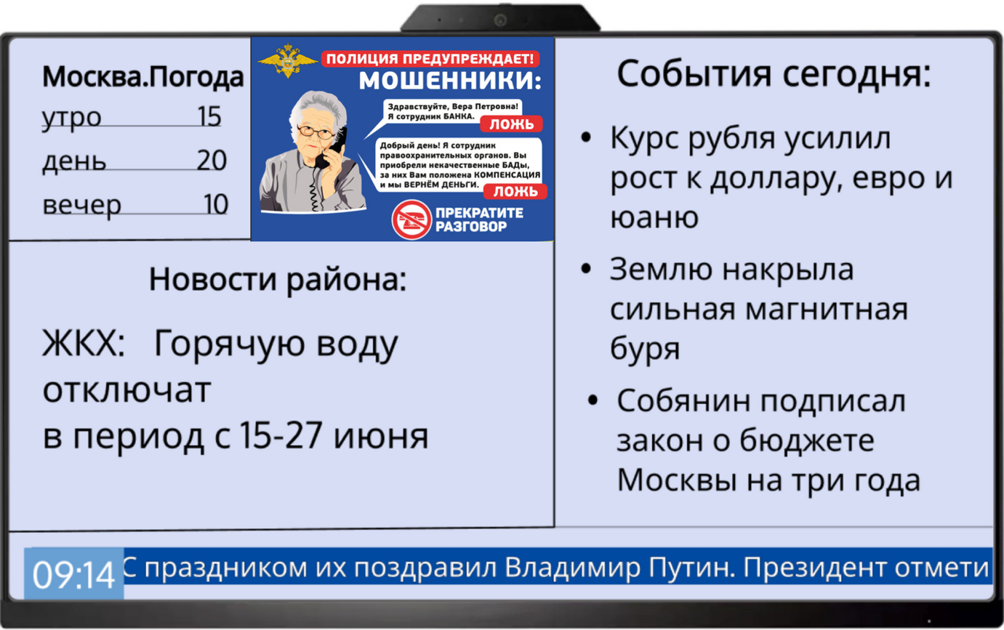

ОБРАЗЕЦ ИНТЕРФЕЙСА В РЕЖИМЕ РАБОТЫ «ОФФЛАЙН»

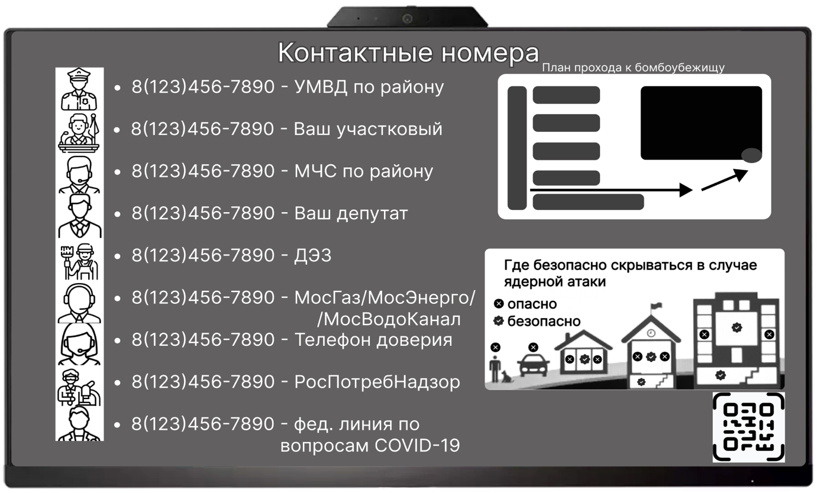

МЧС России предостерегает граждан от действий мошенников. https://mchs.gov.ru/deyatelnost/press-centr/novosti/4765984

